CPIFP LOS ENLACES

2022



TUTOR: LUIS MIGUEL MORILLAS

Proyecto Apparking

DESARROLLO DE APLICACIONES WEB

sergio soteras serrano

<https://github.com/SergioSoteras/proyecto_apparking>



Contenido

1. DESCRIPCIÓN DEL PROYECTO 1

1.1. Abstract 2

2. DOCUMENTO ACUERDO 3

3. ANÁLISIS Y DISEÑO 7

3.1. DIAGRAMA DE CASOS DE USO 7

3.2. DIAGRAMA DE CLASES 19

3.3. DIAGRAMA DE ENTIDAD RELACIÓN 20

3.4. MAPA DE NAVEGACIÓN 21

3.5. GUÍA BÁSICA DE ESTILO 22

3.6. MOCKUPS 24

4. IMPLEMENTACIÓN Y PRUEBAS 27

4.1. IMPLEMENTACIÓN 27

4.2. PRUEBAS 28

4.2.1. Pruebas integradas 28

4.2.2. Pruebas en la app 30

5. DOCUMENTACIÓN 39

5.1. MANUAL DE INSTALACIÓN 39

5.2. MANUAL DE USUARIO 40

5.2.1. Grupos 40

5.2.2. Usuarios 41

5.2.3. Tablas de Parking 43

6. CONCLUSIONES 45

# DESCRIPCIÓN DEL PROYECTO

El proyecto Apparking es una aplicación web que nace de la necesidad de una comunidad de gestionar su aparcamiento subterráneo, que ofrece al administrador o presidente la posibilidad de distribuir las plazas de aparcamiento y los clientes de una manera rápida y sencilla.

El funcionamiento de la aplicación comienza con el *superuser*, al que se ha llamado *admin*, el cual tendrá acceso al panel de control añadiendo /*admin* a la url, donde podrá crear las plazas, clientes y dimensiones de las plazas. También dispone de accesos directos en la aplicación a un formulario para crear clientes de manera más fluida sin tener que acceder al panel de control.

Los usuarios podrán visualizar el plano del aparcamiento en directo, donde podrán comprobar cuantas plazas quedan disponibles, comprobar el cliente de una plaza ocupada y el listado de clientes del aparcamiento y utilizar un buscador de clientes.

**FUNCIONALIDADES**

* Registro de usuarios.
* Los usuarios podrán ver el plano del aparcamiento.
* Los usuarios podrán acceder a un formulario de contacto.
* Los usuarios deben registrarse para ver detalles de clientes.
* Sólo el *admin* tendrá acceso a crear, modificar o eliminar clientes desde la web.
* Acceso a un panel de control para el *admin*.
* Tiempo de respuesta mínimo.

## Abstract

The main purpose of ‘Apparking’ is to offer a tailored management of a parking lot in a quick and easy way.

It allows a single customisation of the parking lot adjusted to the layout of the parking spaces, which makes the application unique and innovative. You can check the availability of parking spaces at a glance and find out which customer is occupying them.

You are also one click away from checking the customers in the parking lot, seeing their details and editing them.

It has a role-based access control (RBAC) based on a security function to control user access to tasks usually restricted to the superuser (admin).

Currently, only the admin can modify the application data, but in the future, it will have a payment gateway so that users can also book and pay for their parking slots.

# DOCUMENTO ACUERDO

**REQUISITOS FUNCIONALES QUE DEBE CUMPLIR LA APLICACIÓN**

1. ADMIN

* *Login* y registro de usuarios.
* Panel de control para gestionar usuarios, clientes, plazas y dimensiones de las plazas.
* El *admin* podrá crear, modificar o eliminar clientes desde la lista de clientes de la web.
* Visualizar el plano del aparcamiento y las plazas disponibles y ocupadas, teniendo acceso directo a la información del cliente de las plazas ocupadas, pudiendo modificar dicha información, y acceso directo a la creación de un nuevo cliente en una plaza disponible.

1. USUARIO

* *Login* y registro de usuarios.
* Podrá visualizar la lista de clientes, así como sus detalles y utilizar el buscados de clientes.
* Visualizar el plano del aparcamiento y las plazas disponibles y ocupadas, teniendo acceso directo a la información del cliente de las plazas ocupadas.
* Acceso al formulario de contacto.

1. INVITADO

* *Login* y registro de usuarios.
* Visualizar el plano del aparcamiento y las plazas disponibles y ocupadas.
* Acceso al formulario de contacto.

**REQUISITOS NO FUNCIONALES DE LA APLICACIÓN**

* Interfaz amigable y sencilla.
* Tiempos de carga cortos.
* Adaptabilidad a distintos dispositivos (Responsive).
* Compatibilidad entre navegadores.
* Accesibilidad.

**PLANIFICACIÓN TEMPORAL DEL PROYECTO**

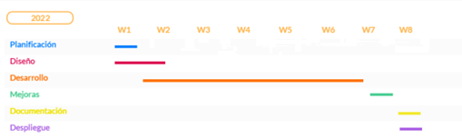

Se ha dividido el proyecto en distintas fases, de forma que pueda realizar una estimación de cuánto tiempo se va a dedicar a cada una de ellas.

En la fase de “Planificación” se definen todas las bases sobre las que se va a trabajar durante todo el proceso.

En la segunda fase se definen los aspectos del diseño de la aplicación mediante la elaboración de diagramas y *mockups*.

En la fase de desarrollo se programa la aplicación y se implementan todas las funcionalidades que harán que el proyecto funcione.

En la fase de mejoras se testea la aplicación y se corrigen los errores encontrados.

En la fase de documentación, se realiza la documentación del proyecto, así como distintos comentarios aclaratorios sobre el código.

En la última fase, se trata de desplegar el proyecto.

**RECURSOS UTILIZADOS**

Durante el proceso de desarrollo, se ha hecho uso de los siguientes recursos:

* Conexión a internet.
* Hardware: Ordenador portátil Lenovo i5 8GB RAM.
* Software:
* Microsoft Word: Memoria del proyecto
* Visual Studio Code: Entorno de desarrollo
* Framework: Django
* Lenguaje: Python 3.10
* Oracle VM VirtualBox: Servidor
* Balsamiq: Mockups
* Draw.io: Diagramas

**METODOLOGÍA**

Para la realización de este proyecto he optado por el uso de metodologías ágiles, decantándome por SCRUM.

Se caracteriza por ser la «metodología del caos» que se basa en una estructura de desarrollo incremental, esto es, cualquier ciclo de desarrollo del producto y/o servicio se desgrana en «pequeños proyectos» divididos en distintas etapas: análisis, desarrollo y testing.

En la etapa de desarrollo encontramos lo que se conoce como interacciones del proceso o Sprint, es decir, entregas regulares y parciales del producto final.

Esta metodología permite abordar proyectos complejos que exigen una flexibilidad y una rapidez esencial a la hora de ejecutar los resultados.  La estrategia irá orientada a gestionar y normalizar los errores que se puedan producir en desarrollos demasiado largos, a través de, reuniones frecuentes para asegurar el cumplimiento de los objetivos establecidos.

Las reuniones son el pilar fundamental de la metodología, donde diferenciamos entre: reuniones de planificación, diaria, de revisión y de retrospectiva, la más importante de todas ellas, ya que, se realiza después de terminar un sprint para reflexionar y proponer mejoras en los avances del proyecto.

Los aspectos clave por los que se mueve el SCRUM son: innovación, flexibilidad, competitividad y productividad.

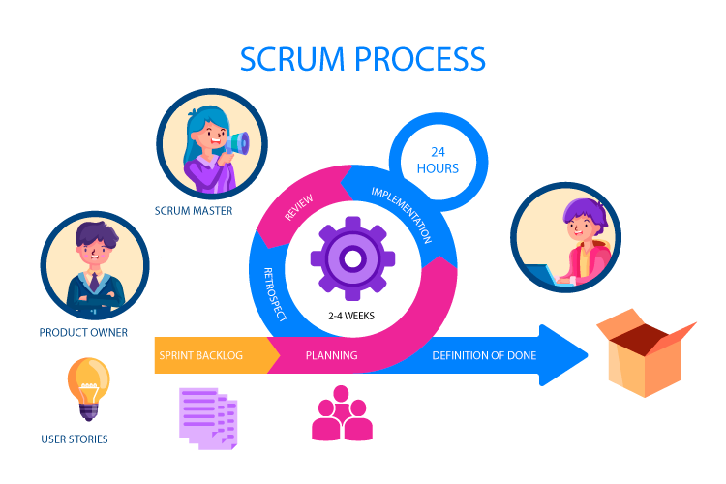

**ESTUDIO DE MERCADO**

En el caso de no ser una aplicación pedida por un cliente, sino una propuesta de innovación, existen muchas aplicaciones para reservar plaza en los distintos aparcamientos, pero ninguna ofrece un servicio sobre cada aparcamiento, no muestra las plazas disponibles ni el plano, solo introduces el día y el tiempo y si hay alguna plaza disponible te la adjudican, no puedes elegir.

Destacan como competencia directa *Parkimeter, Parkapp o OnePark.*



De momento el cliente solo ha pedido una gestión del aparcamiento para un *superuser,* que será el único que podrá modificar la aplicación, pero no se descarta en un futuro que sean los propios clientes quienes puedan reservar su plaza.

Existe la posibilidad de expandir la aplicación a un parking público, añadiendo pasarela de pago dónde los clientes podrán reservar y pagar la reserva desde la web.

**PRESUPUESTO**

Acorde al diagrama de Gantt previamente realizado, se ha demorado 6 semanas en realizar la aplicación.

Un programador junior cobra en torno a los 13€ a la hora, por tanto:

Coste de desarrollo = 30 días laborales x (13€ x 8 horas) = 3120€

Coste de mantenimiento:

Hosting:

* Compartido: 3 a 8 €/mes
* VPS: 15 a 28 €/mes

Dominio:

* Español (.es): 8 €/año
* No español (.com, .org…): 10 a 12 €/año

# ANÁLISIS Y DISEÑO

## DIAGRAMA DE CASOS DE USO

Mediante el siguiente diagrama de casos de uso, vamos a poder identificar las distintas acciones que pueden realizar los “actores” que intervienen en la aplicación.

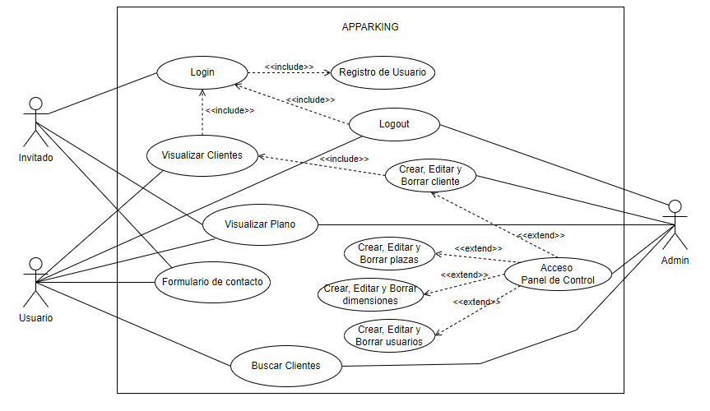

En primer lugar, los invitados tendrán acceso al formulario de contacto para cualquier duda o aclaración sobre la aplicación y podrán visualizar el plano del aparcamiento con su disponibilidad, pero no podrán ver el propietario de la plaza que se encuentra ocupada. Para ello debe estar logueado, y en su defecto, registrado.

Los usuarios registrados pueden acceder a la aplicación a través de un *login*. En caso de no recordar la contraseña existe una opción para ello.

Una vez el usuario está identificado, podrá visualizar a los clientes del aparcamiento y parte de sus datos (algunos están ocultos por la protección de datos), tener acceso al buscador de clientes, tanto por nombre como por apellido y cerrar la sesión, además de los casos de uso de los que disfrutan los invitados.

En último lugar y más importante se encuentra el *admin*, el *superuser* de la aplicación, que tiene libertad absoluta a la hora de crear, modificar o eliminar modelos de la aplicación (Usuarios, Plazas, Dimensiones y Clientes) desde el panel de control o, por facilitar el uso, desde la propia web tiene accesos directos para manipular los clientes, que solo puede ver el *admin*. Como no es recomendable modificar las plazas ya que podría estropear el plano del aparcamiento, solo podrá editarse desde el panel de control.

**CASOS DE USO:**

|  |
| --- |
| **Nombre: REGISTRO DE USUARIO** |
| **Descripción:** Registro de usuario en el sistema. |
| **Actores:** Invitado. |
| **Precondiciones:** El invitado selecciona la opción de Registrar. |
| **Curso normal:**   1. Escoge opción de Registrar. 2. El sistema solicita rellenar el campo de usuario y contraseña. 3. El invitado introduce los datos. 4. El sistema valida los datos y si son correctos crea el usuario en la base de datos. |
| **Postcondiciones:** La cuenta queda registrada en la base de datos y el invitado podrá iniciar sesión. |
| **Alternativa 1:** Los datos introducidos no cumplen la validación y se muestra un error. |

|  |
| --- |
| **Nombre: LOGIN** |
| **Descripción:** Inicio de sesión en el sistema. |
| **Actores:** Invitado. |
| **Precondiciones:** El invitado debe haberse registrado anteriormente. |
| **Curso normal:**   1. Escoge opción de Iniciar Sesión. 2. El sistema solicita rellenar el campo de usuario y contraseña. 3. El invitado introduce los datos. 4. El sistema valida los datos. 5. El sistema identifica al usuario y crea una sesión. |
| **Postcondiciones:** El invitado pasa a ser Usuario y tendrá acceso a nuevas opciones. |
| **Alternativa 1:** Los datos introducidos no coinciden con ningún usuario de la base de datos y se mostrará un error. |

|  |
| --- |
| **Nombre: LOGOUT** |
| **Descripción:** Cierre de sesión en el sistema. |
| **Actores:** Usuario, *Admin*. |
| **Precondiciones:** El actor debe haber iniciado Sesión o no podrá ver la opción de cerrar sesión. |
| **Curso normal:**   1. Escoge opción de Cerrar Sesión. 2. El sistema cierra la sesión del usuario. 3. El invitado es redirigido a la url anterior. |
| **Postcondiciones:** El usuario o *admin* pasa a ser invitado. |
| **Alternativa 1:** |

|  |
| --- |
| **Nombre: VISUALIZAR PLANO** |
| **Descripción:** Se muestra el plano del aparcamiento con las plazas libres de color verde, y las no disponibles de color rojo. |
| **Actores:** Invitado, Usuario, *Admin*. |
| **Precondiciones:** Cliquear en la opción de Plazas. El mapa debe estar configurado en el css para crear el plano correctamente. |
| **Curso normal:**   1. Escoge opción de Plazas. 2. El sistema comprueba que plazas están disponibles y cuáles no. 3. Asignara la clase de css correspondiente para colocarle el background color correspondiente a cada Plaza. 4. El sistema mostrará la vista de las plazas. |
| **Postcondiciones:** El administrador podrá tener acceso directo a la modificación de un cliente en las plazas ocupadas, o a la creación de un nuevo cliente en las plazas disponibles.  El usuario podrá ver a que cliente pertenece las plazas ocupadas. |
| **Alternativa 1:** El plano no está bien configurado en el css y no se muestra correctamente. |

|  |
| --- |
| **Nombre: FORMULARIO DE CONTACTO** |
| **Descripción:** Se muestra un formulario para ponerte en contacto con el *admin* del sistema. |
| **Actores:** Invitado, Usuario, *Admin*. |
| **Precondiciones:** Cliquear en la opción de Contacto. |
| **Curso normal:**   1. Escoge opción de Contacto. 2. El sistema muestra un formulario con varios campos. 3. El usuario rellena los campos. 4. El sistema comprobará que se han rellenado todos los campos correctamente. 5. El sistema enviará el mensaje al *admin* del sistema. |
| **Postcondiciones:** El administrador recibirá el mensaje. |
| **Alternativa 1:** El sistema comprueba que hay algún campo en blanco y mostrará un error. |

|  |
| --- |
| **Nombre: VISUALIZAR CLIENTES** |
| **Descripción:** Se muestra la lista de todos los clientes del aparcamiento. |
| **Actores:** Usuario, *Admin*. |
| **Precondiciones:** Debe haber iniciado sesión en el sistema.  Cliquear en la opción de Clientes. |
| **Curso normal:**   1. Escoge opción de Clientes. 2. El sistema comprueba que el usuario haya iniciado sesión. 3. El sistema accede a la base de datos de clientes. 4. El sistema mostrará en una lista todos los clientes del aparcamiento. |
| **Postcondiciones:** El administrador tendrá acceso directo a la modificación o eliminación de un cliente desde la lista.  El usuario y el *admin* podrá ver los datos de cada cliente cliqueando sobre él, el usuario tendrá restringidos algunos datos por protección de datos. |
| **Alternativa 1:** El sistema comprueba que no ha iniciado sesión y mostrará un error y te redirige al Inicio de Sesión. |

|  |
| --- |
| **Nombre: BUSCAR CLIENTES** |
| **Descripción:** Se muestra dos formularios, para realizar la búsqueda por nombre o por apellido. |
| **Actores:** Usuario, *Admin*. |
| **Precondiciones:** Debe haber iniciado sesión en el sistema.  Cliquear en la opción de Buscar Clientes. |
| **Curso normal:**   1. Escoge opción de Buscar Clientes. 2. El sistema comprueba que el usuario haya iniciado sesión. 3. El sistema mostrará dos formularios, uno para buscar por nombre y otro para buscar por apellido. 4. El usuario introduce los datos en el campo que quiera. 5. El sistema realiza la búsqueda en la base de datos de clientes. 6. Mostrará los clientes que coincidan con la búsqueda en una lista. |
| **Postcondiciones:** El administrador tendrá acceso directo a la modificación o eliminación de un cliente desde la lista. |
| **Alternativa 1:** El sistema comprueba que no ha iniciado sesión y mostrará un error y te redirige al Inicio de Sesión.  **Alternativa 2:** El sistema comprueba los datos, pero si no coindicen con ningún cliente, mostrará un mensaje: “Clientes no encontrados ☹ ”. |

|  |
| --- |
| **Nombre: CREAR CLIENTE** |
| **Descripción:** El *admin* tiene accesos directos en la aplicación sin tener que acceder al panel de control en la barra de navegación y en plano del aparcamiento si la plaza está disponible. |
| **Actores:** *Admin*. |
| **Precondiciones:** Debe haber iniciado sesión en el sistema como *admin*, de lo contrario no verá los accesos directos. |
| **Curso normal:**   1. Escoge la opción de Crear Cliente. 2. El sistema mostrará un formulario con los atributos de un Cliente. 3. E *admin* rellenará los datos del formulario. 4. El sistema validará los datos y mostrará un mensaje de éxito. 5. El sistema te redirige al Listado de Clientes. |
| **Postcondiciones:** Se modifica la tabla de Clientes de la base de datos. |
| **Alternativa 1:** El sistema comprueba que hay algún error en los campos del formulario y mostrará un error. |

|  |
| --- |
| **Nombre: MODIFICAR CLIENTE** |
| **Descripción:** El admin tiene accesos directos en la aplicación sin tener que acceder al panel de control en la lista de clientes y en los detalles de éstos. |
| **Actores:** Admin. |
| **Precondiciones:** Debe haber iniciado sesión en el sistema como admin, de lo contrario no verá los accesos directos. |
| **Curso normal:**   1. Selecciona un cliente de la lista de Clientes. 2. Escoge la opción de Modificar Cliente. 3. El sistema mostrará un formulario con los datos del Cliente. 4. E admin modificará los datos del formulario. 5. El sistema validará los datos y mostrará un mensaje de éxito. 6. El sistema te redirige al Listado de Clientes. |
| **Postcondiciones:** Se modifica la tabla de Clientes de la base de datos. |
| **Alternativa 1:** El sistema comprueba que hay algún error en los campos del formulario y mostrará un error. |

|  |
| --- |
| **Nombre: ELIMINAR CLIENTE** |
| **Descripción:** El admin tiene accesos directos en la aplicación sin tener que acceder al panel de control en la lista de Clientes. |
| **Actores:** Admin. |
| **Precondiciones:** Debe haber iniciado sesión en el sistema como admin, de lo contrario no verá los accesos directos. |
| **Curso normal:**   1. Escoge la opción de Clientes. 2. El sistema mostrará una lista con todos los clientes. 3. E admin seleccionará la opción de Eliminar Cliente. 4. El sistema mostrará un mensaje de confirmación. 5. El admin aceptará la confirmación de Eliminar Cliente. 6. El sistema mostrará un mensaje de éxito. 7. El sistema te redirige al Listado de Clientes. |
| **Postcondiciones:** Se modifica la tabla de Clientes de la base de datos. |
| **Alternativa 1:** El admin no confirma la eliminación y el cliente no es eliminado. |

|  |
| --- |
| **Nombre: PANEL DE CONTROL** |
| **Descripción:** Se muestra el panel de control desde donde el admin podrá editar las tablas de la base de datos. |
| **Actores:** Admin. |
| **Precondiciones:** Debe haber iniciado sesión en el sistema como admin.  Añadir /admin a la url |
| **Curso normal:**   1. Introduce /admin en la url del sistema. 2. El sistema comprueba que el usuario haya iniciado sesión como admin. 3. El sistema accede al panel de control de la base de datos del sistema. 4. El sistema mostrará todas las tablas de la base de datos y sus opciones de edición. |
| **Postcondiciones:** El administrador podrá editar todas las tablas (Usuarios, Plazas, Dimensiones, Clientes), creando, modificando o eliminando tuplas de dichas tablas. |
| **Alternativa 1:** El sistema comprueba que el usuario no es el admin, denegará el acceso y pedirá un hacer *login* con una cuenta admin. |

## DIAGRAMA DE CLASES

A continuación, se muestra un diagrama de clases que refleja las relaciones entre las clases, así como los atributos y métodos de éstos. Por tanto, vamos a estar trabajando sobre los siguientes modelos: Cliente y Plaza, ya que Dimensiones no tiene métodos.

En la clase Cliente, tenemos el método visualizarClientes que mostrará un listado de todos los objetos Cliente, y el método visualizarCliente, mostrará los datos de un cliente que seleccionemos en particular.

El método crearCliente, modificarCliente y eliminarCliente como su nombre indica creará un objeto Cliente, editará sus atributos o lo eliminará.

En la clase Plaza, el método visualizarPlazas recorre todas las plazas y les asigna una clase de estilos, ubicadas en el css de la aplicación, que la ubicará en un grid container creando así el plano del aparcamiento. El método plazaDisponible, se encarga de comprobar si existe un cliente con esa plaza asignada, en cuyo caso devuelve false, y se pinta de color rojo en el plano, o true si está libre, y se pintará de color verde. El método plazaCliente devuelve el nombre del cliente cuyo atributo de plaza sea dicha plaza. Finalmente, el método plazasDisponibles, devuelve un array con sólo las plazas que están disponibles, para facilitar al admin la asignación de plaza a un cliente.

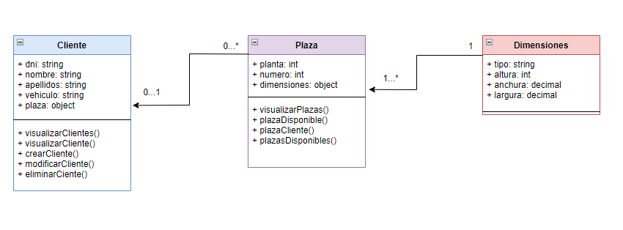

## DIAGRAMA DE ENTIDAD RELACIÓN

Comenzare hablando de las relaciones entre Plaza y sus Dimensiones y terminaré con Plaza y Cliente.

Para que una Dimensión exista, debe tener como mínimo una plaza con esas dimensiones, pero podrá haber más de una plaza con las mismas dimensiones.

Cada Plaza deberá tener una dimensión y sólo una.

Una Plaza podrá o no tener un Cliente, pero si tiene Cliente, solo podrá estar asignada a un único Cliente.

Un Cliente podrá tener varias Plazas o no tener ninguna.

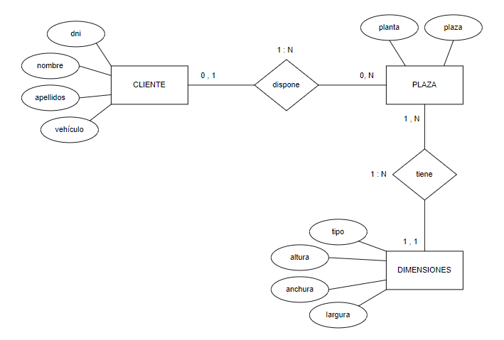

## MAPA DE NAVEGACIÓN

A continuación, se presenta el mapa de navegación de la aplicación web, el cual sigue una estructura jerárquica, de tal forma que existe una página índice desde donde se accede al resto de páginas, desde estas subpáginas se pueden acceder a otras y así sucesivamente, creando así distintos niveles.

En primer lugar, el usuario es dirigido a la página de inicio o Home, donde podrá informarse acerca de los servicios que ofrece el aparcamiento, plazas disponibles y la ubicación.

En el segundo elemento es donde encontraremos parte de la interacción de la aplicación, se trata de un Navbar donde se mostrará un listado de las diferentes opciones de la aplicación, como son el plano de las plazas, la lista de clientes...

En el apartado de contacto, ofrecemos la posibilidad a los usuarios de ponerse en contacto con nosotros a través de un formulario.

Finalmente tenemos los accesos a *login* y registrar, donde el admin podrá tener acceso al panel de control.

Dicho panel de control da acceso a la base de datos de la aplicación, donde se podrá editar las clases que intervienen en la aplicación (Usuarios, Plazas, Clientes y Dimensiones).

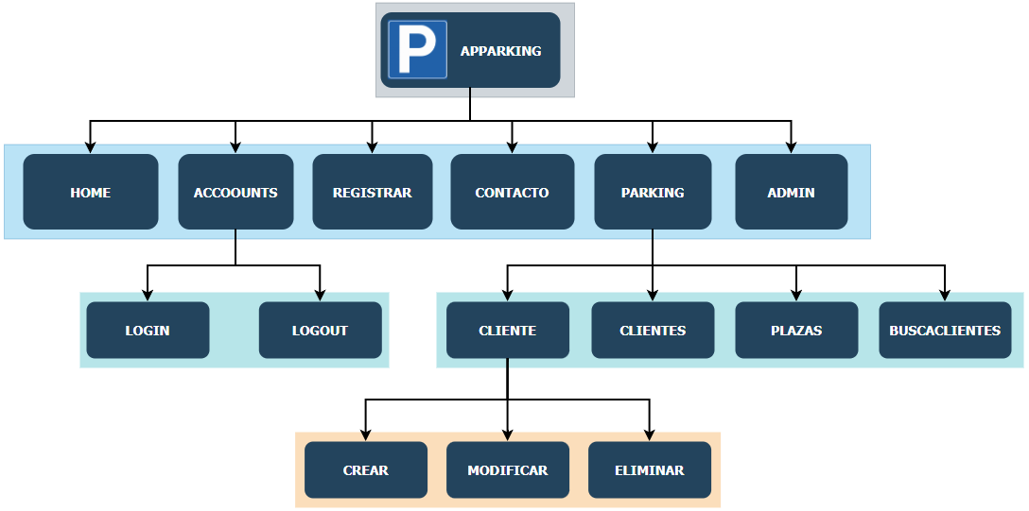

## GUÍA BÁSICA DE ESTILO

Apparking cuenta con un diseño totalmente responsive con adaptabilidad a dispositivos, tales como móviles, tablets, portátiles y pantallas grandes, ofreciendo una interfaz amigable y accesible a todo tipo de usuarios.

Cuenta con una base.html que tendrá todos los elementos que deben aparecer en las demás páginas como son el Navbar, el footer, el panel del content y la imagen de fondo, de la cual se extienden el resto de páginas.

**Gama cromática**

Los colores corporativos de Apparking son tres grises diferenciados para dar contraste y recordar a los cimientos de un aparcamiento, los cuales se combinan en distintos elementos de la aplicación.

RGB (223, 226, 219)  
#DFE2DB

RGB (147, 157, 133)  
#939D85

RGB (240, 234, 234)  
#F0EAEA

Para el plano del aparcamiento y comprobar su disponibilidad usaremos:

RGB (255, 0, 0)  
#FF0000

**Fuente**

RGB (0, 128, 0)  
#008000

Se ha escogido la fuente “Monstserrat”, mediante la cual se trata de transmitir limpieza y modernidad al usuario.

**Elementos interactivos**

*Navbar:*

Mediante los elementos del Navbar de la vista del cliente, se permite al usuario la navegación entre las distintas páginas que componen la aplicación.



*Footer:*

Contiene los iconos de las redes sociales Instagram, Snapchat, Twitter y Facebook que redirigirán a dichas páginas y varios elementos de navegación.

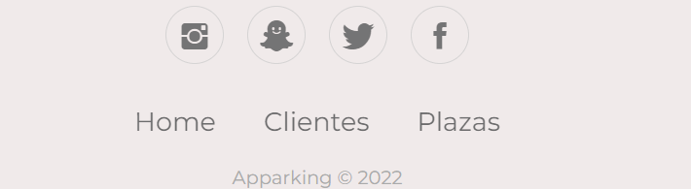

*Panel del content:*

En todas las páginas de la aplicación, el contenido de cada página es generado por una vista y mostrado en una template, ambas configuradas por el desarrollador. Este contenido se mostrará en un panel, que cambiará de tamaño si el contenido lo necesita.

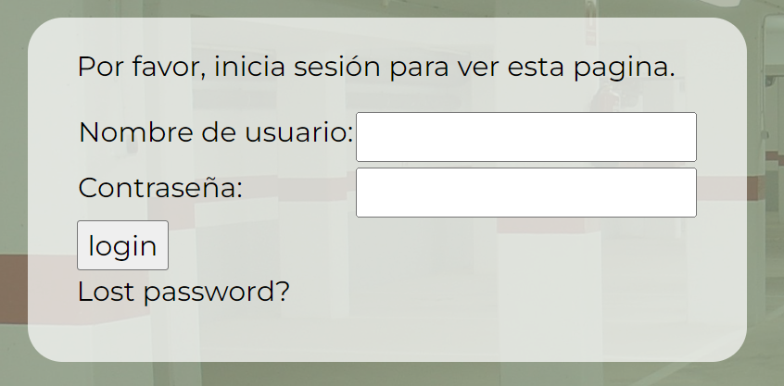

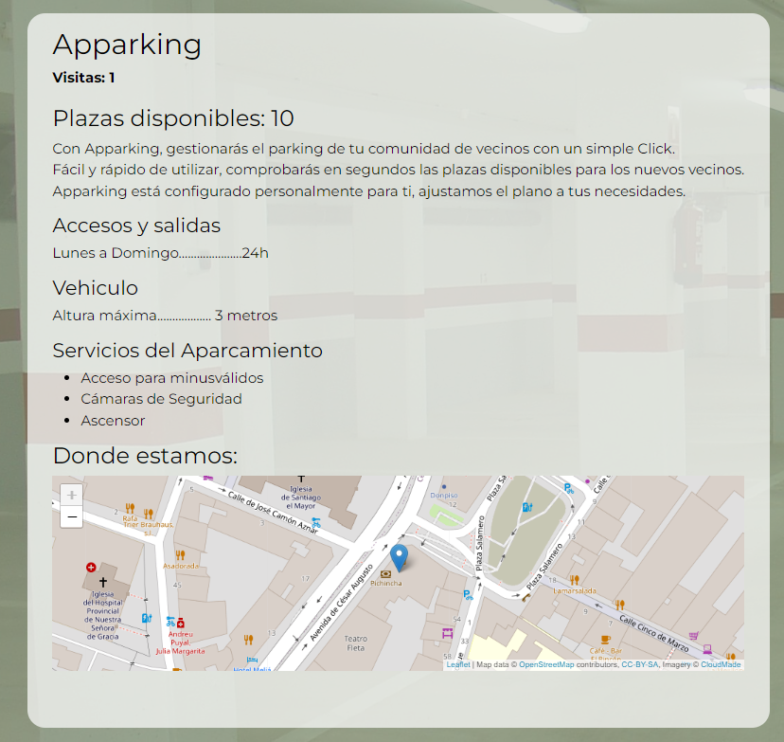

## MOCKUPS

Base:

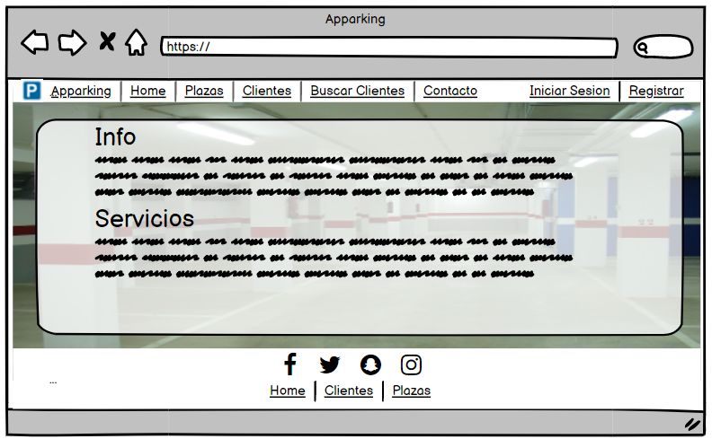

El resto de mockups serán solo sobre el interior del Panel del content, puesto que todas heredan de la base tanto el navbar como el footer y el fondo.

Clientes:

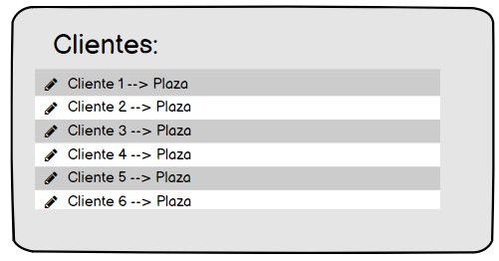

Crear Clientes:

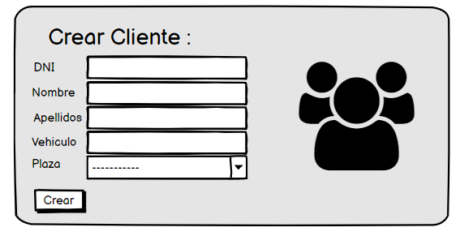

Búsqueda Clientes:

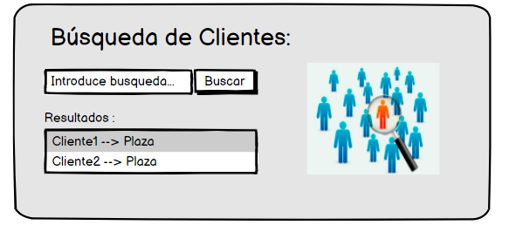

Plazas:

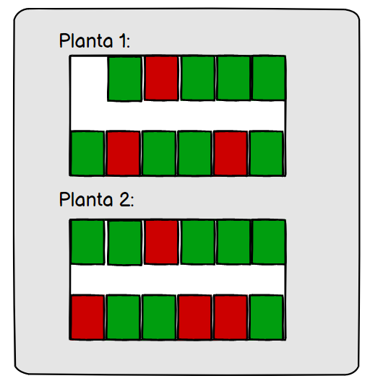

Contacto:

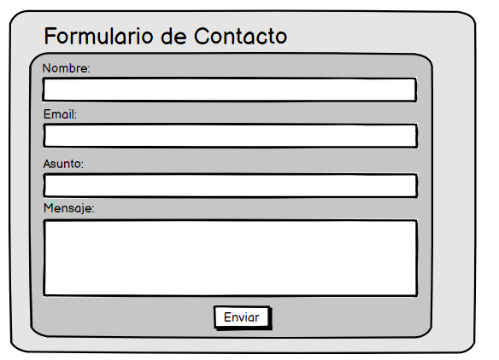

# IMPLEMENTACIÓN Y PRUEBAS

## IMPLEMENTACIÓN

Visual Studio Code

Python 3.10

SQLite

Oracle VM Virtual Box

Nginx 1.21

Gunicorn 20.1.0

Django Framework 3.2.9

Django-debug-toolbar 3.2.2

Jquery 3.6

Bootstrap 5.1

Ajax

Leaflet 1.7.1

Git 2.33.1

Vagrant 2.2.19

Bibliografía:

<https://docs.djangoproject.com/en/4.0>

<https://leafletjs.com/reference.html>

<https://getbootstrap.com/docs/5.1>

<https://ellibrodepython.com/>

Github:

<https://github.com/SergioSoteras/proyecto_apparking>

## PRUEBAS

### Pruebas integradas

Django permite realizar test integrados y he realizado una serie de pruebas sobre la creación de las clases o modelos, para comprobar el correcto funcionamiento del sistema. Están ubicados en la carpeta test de la aplicación parking. Para ejecutarlos bastará con ejecutar el comando “py manage.py test”.

Las tres clases que veremos serán:

Cliente: 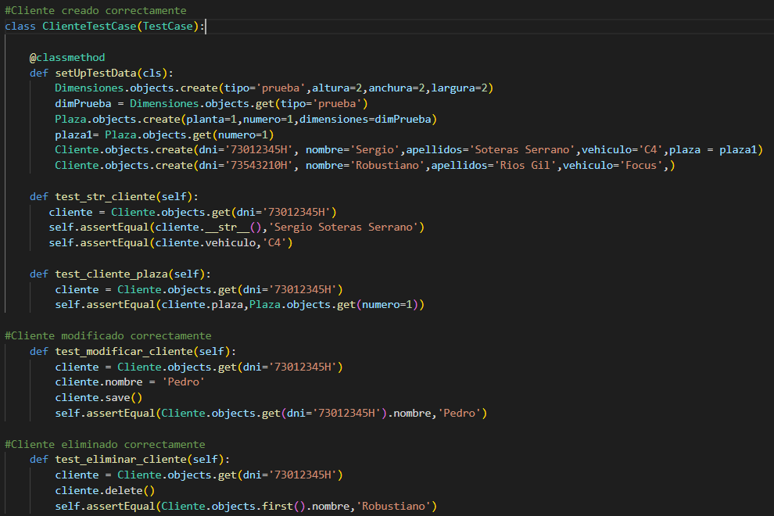

Plaza:

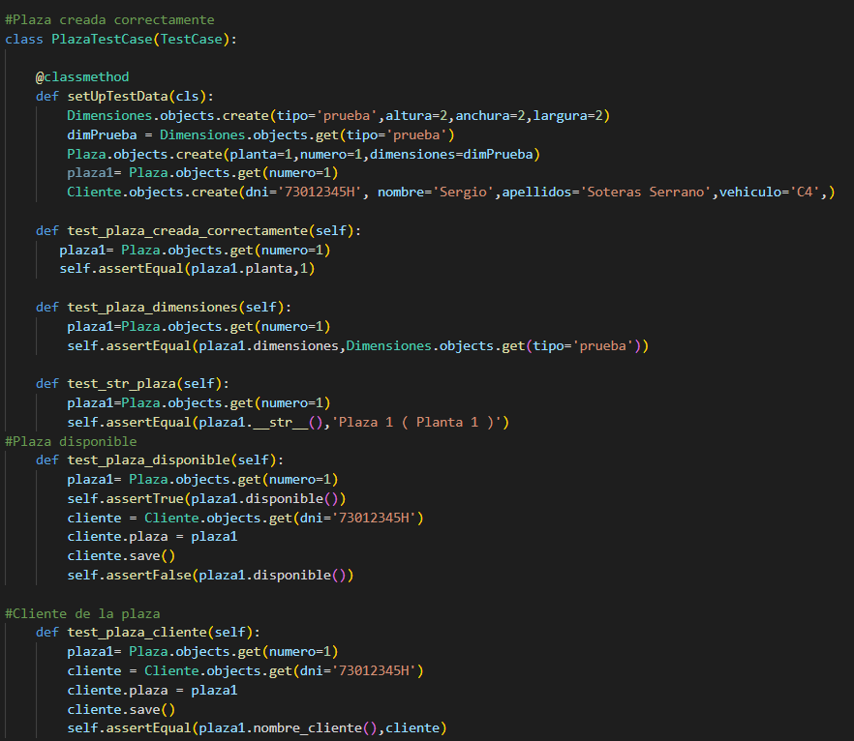

Dimensiones:

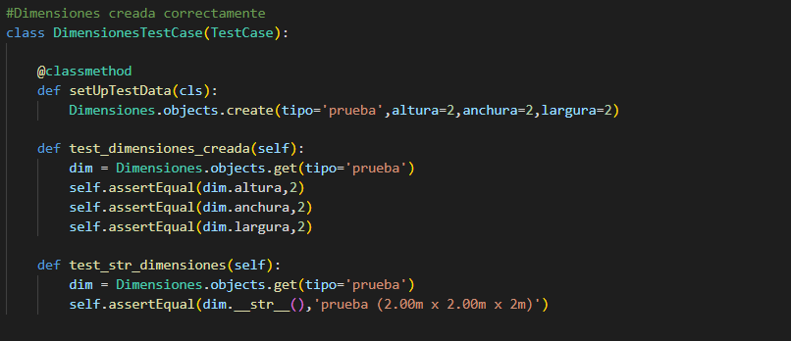

Son pruebas sencillas que Django hace por nosotros gracias a una clase llamada TestCase, usa una tabla creada solo para los test, que eliminará los datos después de cada prueba. El setUpTestData sirve para ejecutar ese código justo antes de cada prueba, por eso creo el objeto, para no tener que crearlo en cada prueba.

La mayoría de pruebas son para comprobar que efectivamente el objeto se crea con los atributos correctos, usando el assertEqual de un atributo del objeto con el que debería ser. El resto es el resultado de las funciones que he desarrollado en cada modelo, comparándolo con el assert adecuado para cada resultado, assertEqual para strings, assertTrue o assertFalse para booleanos…

Como ya he comentado anteriormente, para realizar los test, introducimos en la consola el comando “py manage.py test”, realizará todos los test que encuentre, y mostrará por consola si todo OK, o si ha habido algún problema y en que test.

Ejecución:

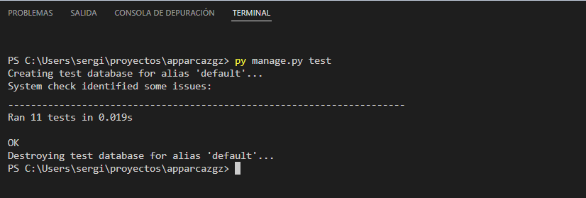

### Pruebas en la app

Registro de Usuario:

Validación de nombre de usuario

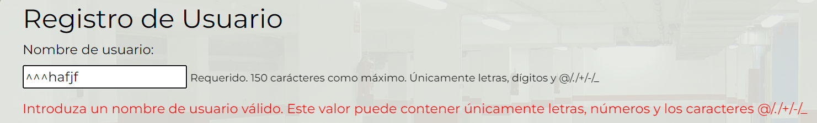

Validación de Usuario existente

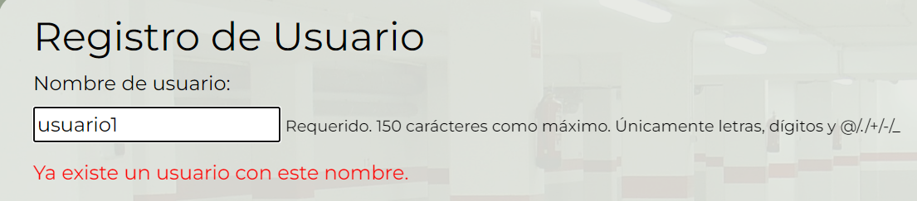

Validación de contraseña sencilla

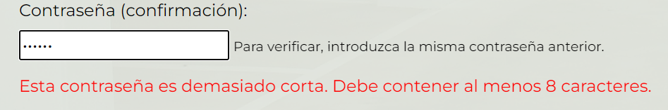

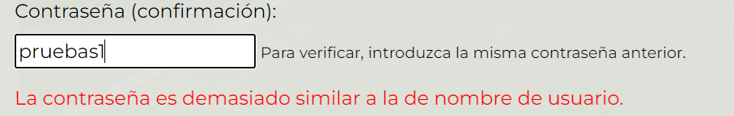

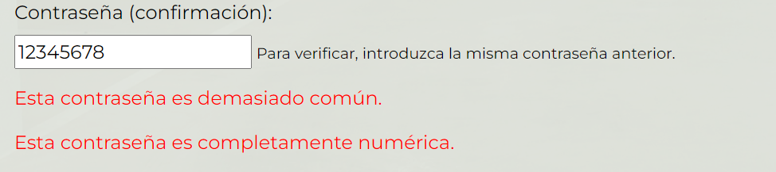

Validación de Repetir contraseña correcta

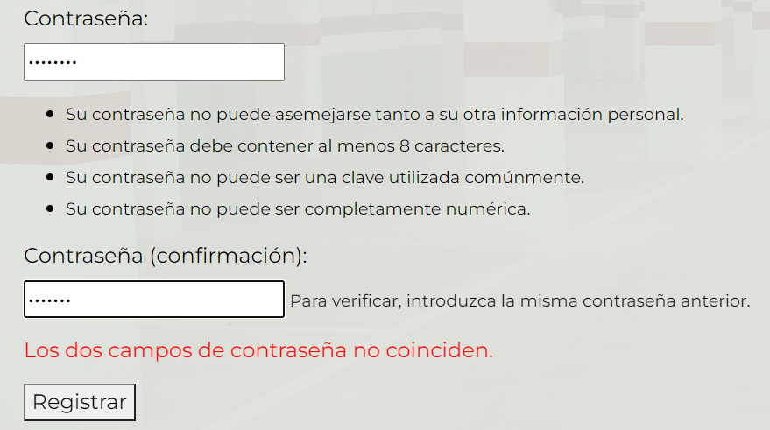

Mensaje de éxito si el Registro es correcto y redirección al Home

Para futuras pruebas, el usuario es usuario3 y contraseña3

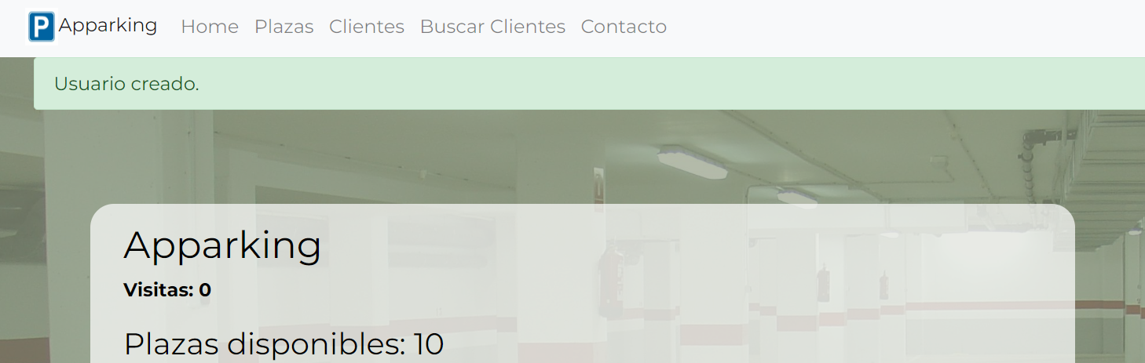

*Login*:

*Login* incorrecto

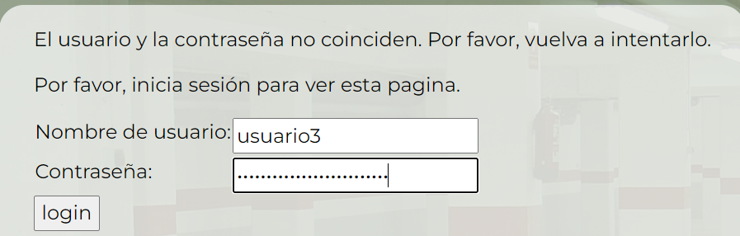

*Login* correcto

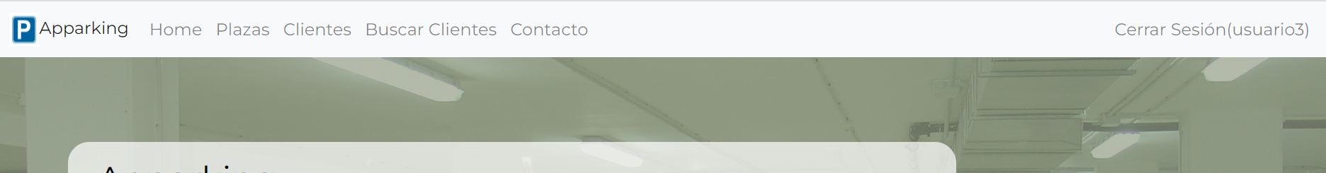Se puede observar que, en el Navbar, ha desaparecido Iniciar Sesión / Registrar por Cerrar Sesión (nombre de usuario)

*Logout*:

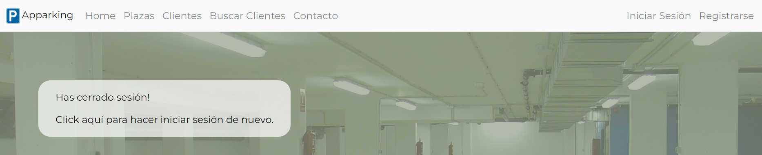

*LoginRequired*:

Tanto ver Clientes como Buscar Clientes requieren haber iniciado sesión

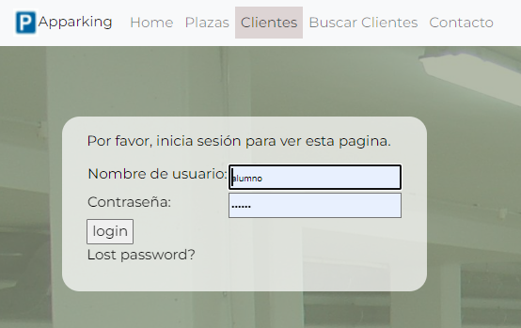

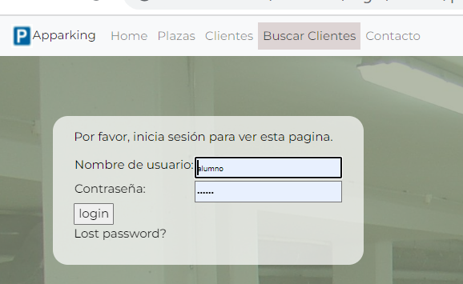

Clientes:

Los clientes sin plaza deberán verse de distinta manera que los que tienen plaza

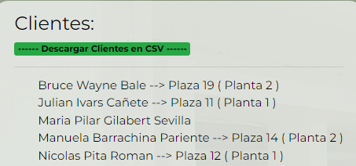

El admin tiene accesos directos para edición que los usuarios no pueden ver

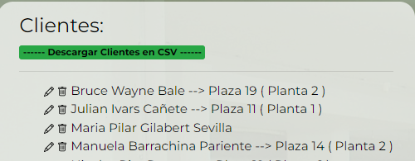

Datos del Cliente – Usuario vs *Admin*

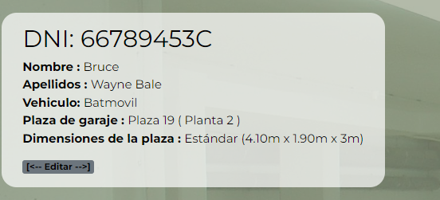

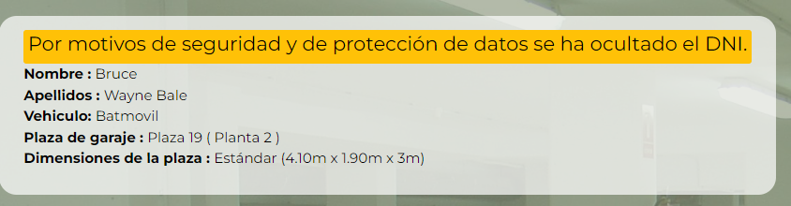

Buscar Clientes:

Búsqueda por nombre con resultados

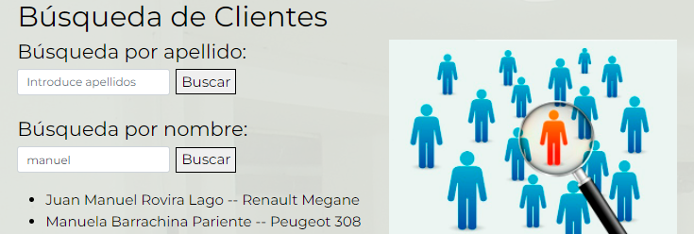

Búsqueda por nombre sin resultados

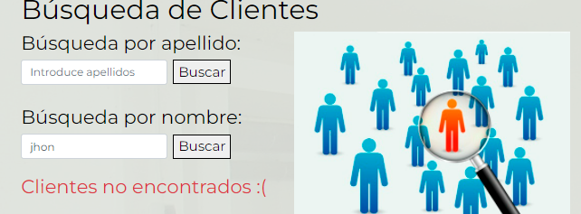

Búsqueda por apellidos con resultados

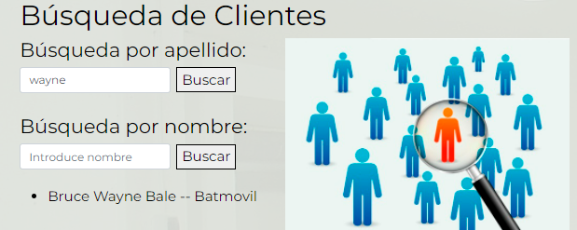

Búsqueda por apellido sin resultados

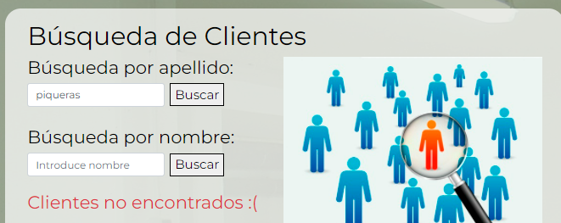

Crear Cliente:

El admin tiene un acceso directo en el Navbar que el usuario no puede ver





Si el usuario introduce la url, se mostrará un aviso de que no tiene acceso

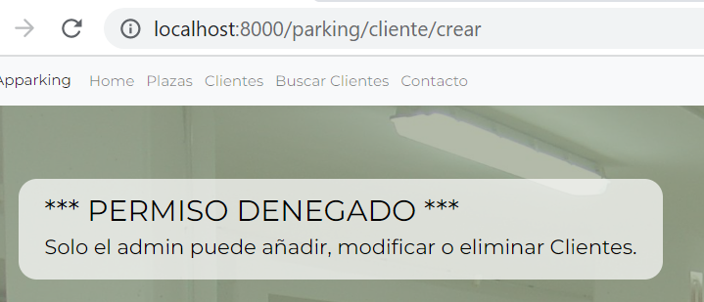

Validación del DNI existente y de Plaza Disponible

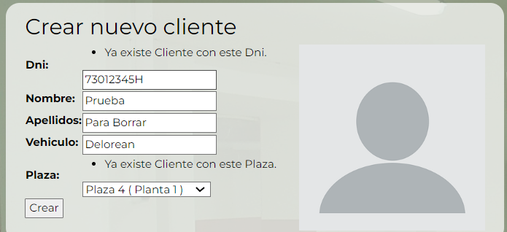

Mensaje de éxito al crear cliente

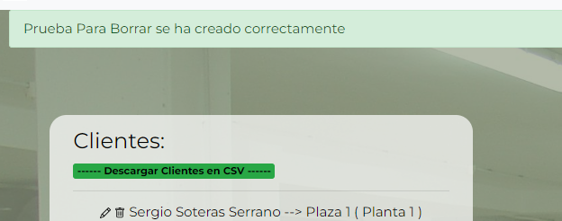

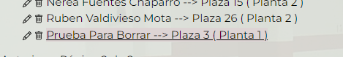

Modificar Cliente:

Utiliza el mismo formulario que Crear Cliente, asique las validaciones son las mismas.

Mensaje de éxito

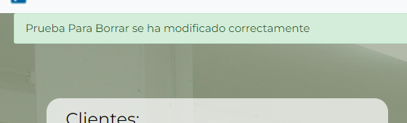

Eliminar Cliente:

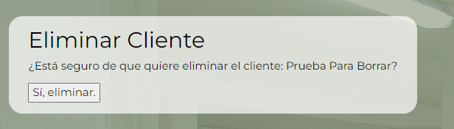

Mensaje de éxito

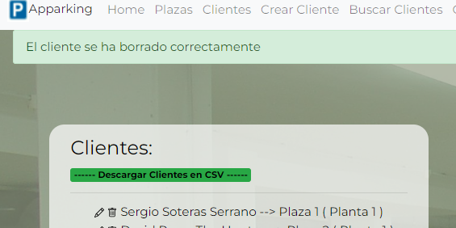

Plazas:

Visualizar el plano de las plazas correctamente, pintando de verde las disponibles y de rojo las ocupadas. Si echamos un ojo a la lista de clientes, las únicas plazas que no tienen cliente y deberán pintarse de verde son la 3, 5, 8, 9, 17, 20, 22, 23, 25 y 27.

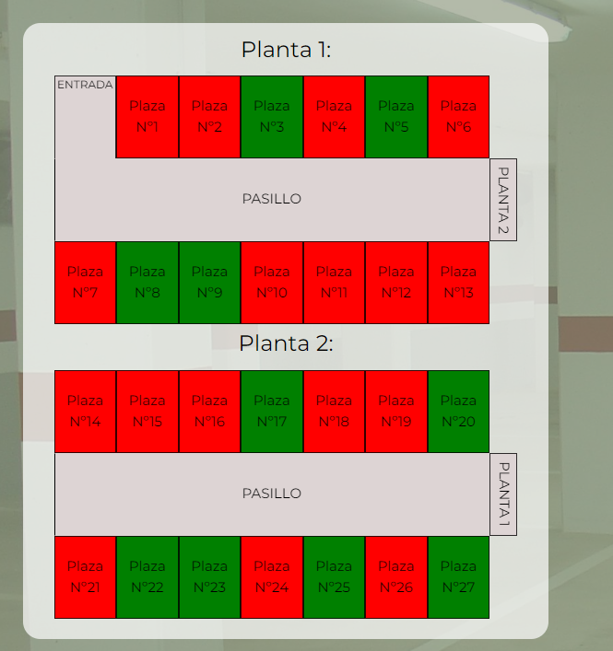

Contador del Home de plazas disponibles:

Con una función, identifico cuantas plazas no tienen cliente y lo muestro, en este caso, fijándonos en el plano de arriba, hay 10 disponibles.

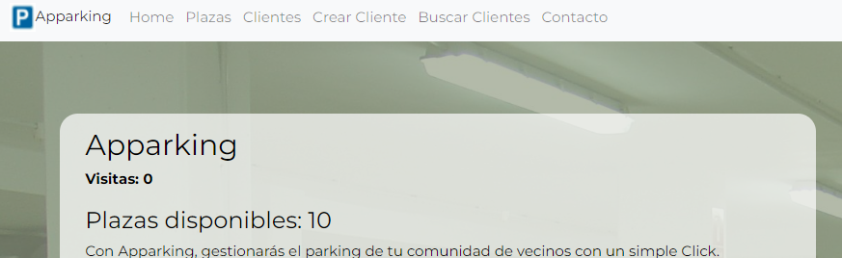

# DOCUMENTACIÓN

## MANUAL DE INSTALACIÓN

1. Instalación de Python

Descargaremos la versión Python 3.10 o superior

<https://www.python.org/downloads>

1. Creamos un Entorno Virtual

* Linux:

sudo apt-get install python3-venv

python3 –m venv env

* macOS:

python3 –m venv env

* Windows:

python –m venv env

1. Activar el Entorno Virtual

* Linux / Mac:

source env/bin/activate

* Windows:

env\Scripts\activate.bat

1. Instalar Django y dependencias

pip install Django

pip install -r requirements.txt

1. Crear *superuser*

py manage.py createsuperuser

Es importante que el username sea admin

1. py manage.py runserver

## MANUAL DE USUARIO

Este manual va dirigido al admin y trata sobre el manejo del panel de control, al que se accede añadiendo “/admin” a la url de la aplicación, debido a que la navegación por la aplicación es muy intuitiva y sencilla de usar y no hace falta manual.

Para acceder al panel de control, nos pedirá un usuario y contraseña si no hemos iniciado sesión aún, y por supuesto solo el superuser admin tendrá acceso a él.

Lo primero que veremos serán las tablas de la aplicación, divididas en 2 grupos, una para Autenticación y Autorización o Permisos, y otra para la gestión del Parking con Clientes, Plazas y Dimensiones.

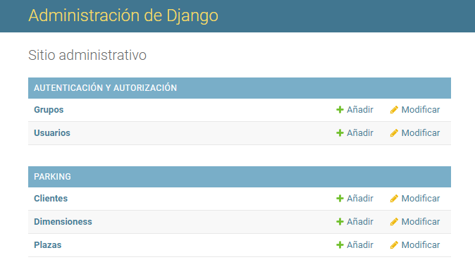

### Grupos

En el panel de control de grupos, introduciremos el nombre del grupo que deseemos crear, y observaremos dos columnas, la primera con los permisos disponibles, y la segunda con los permisos elegidos para el grupo en creación.

Para añadir los permisos de una columna a la otra tenemos dos opciones, doble clic o seleccionar una y hacer clic en los botones flecha que se encuentran entre ambas columnas.

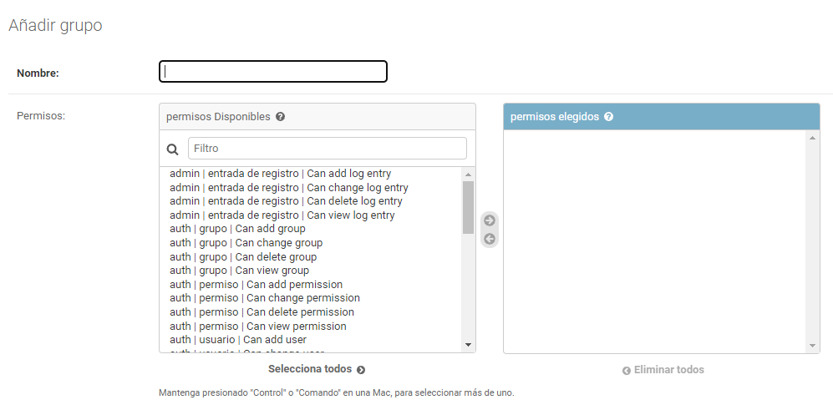

### Usuarios

Cuando un invitado se registre en el sistema, automáticamente se añadirá a la tabla de usuarios con la contraseña cifrada por seguridad. El admin puede crear usuarios desde el panel de control por si le interesa tener alguna cuenta más con acceso al panel de control o cualquier otro motivo.

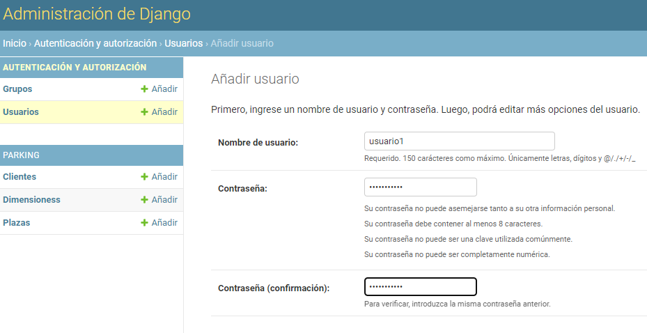

Para modificar un usuario, ya sea para darle permisos de staff o hacerle superuser, al seleccionar usuarios se mostrará una lista de todos los usuarios, haciendo clic sobre uno de ellos nos llevará a modificar dicho usuario, en el que se encuentran los siguientes apartados:

Información del Usuario

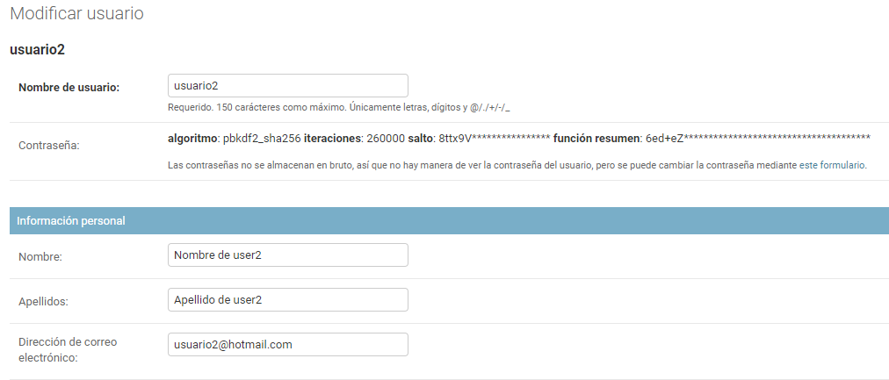

Permisos

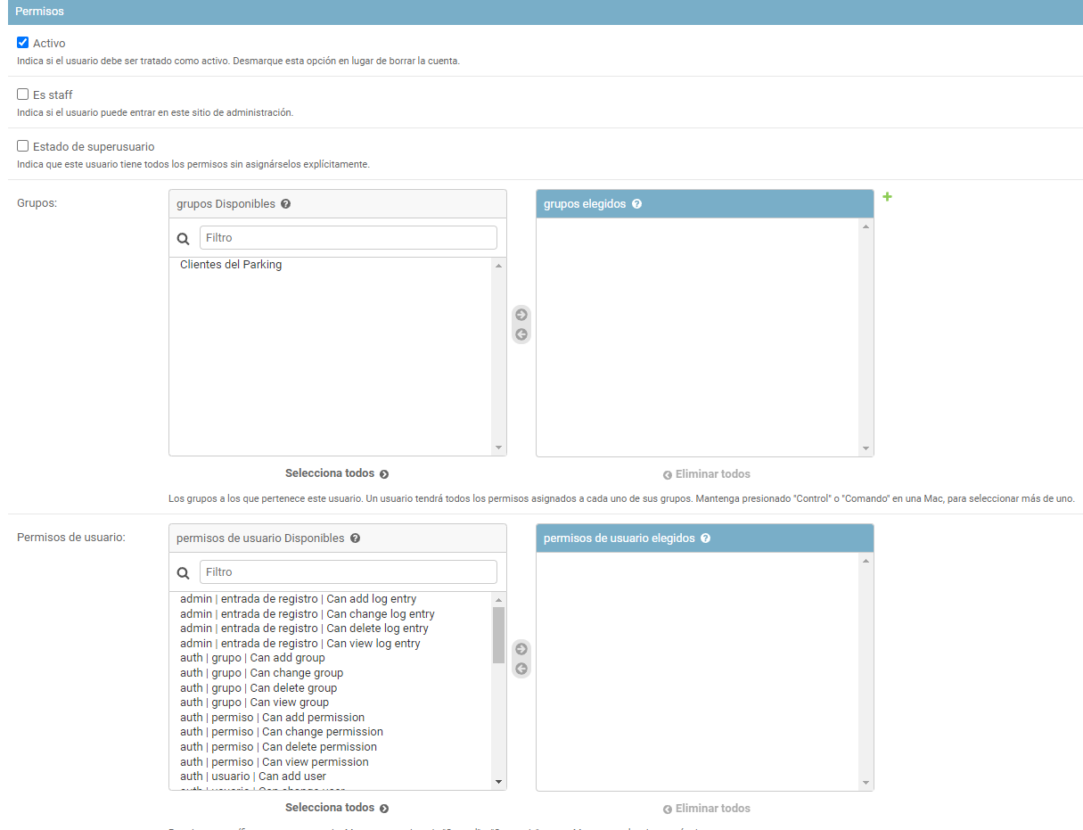

Esta es la parte más importante a la hora de modificar un Usuario. En la primera parte, se selecciona el tipo de usuario (Activo, Staff o Superusuario), seguido de los grupos a los que pertenecerá el usuario con sus respectivos permisos, y finalmente para añadirle permisos extras al usuario.

Fechas importantes

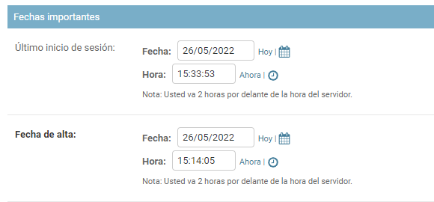

Proporciona información sobre la actividad del usuario y la fecha en la que se registró en el sistema.

### Tablas de Parking

Puesto que todas las tablas de este apartado funcionan de la misma manera, se explicará solo una de ellas, pudiéndose aplicar al resto de tablas.

Se hará uso de la tabla Dimensiones para la tabla Plazas, en la que se pueden encontrar 3 tipos:

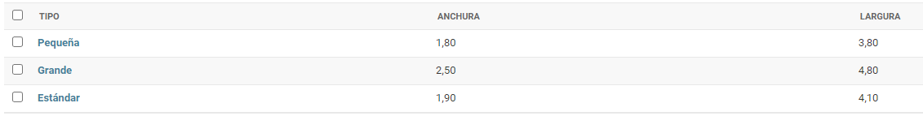

Para añadir o modificar una Plaza, se hará clic en la plaza o en el botón de Añadir Plaza

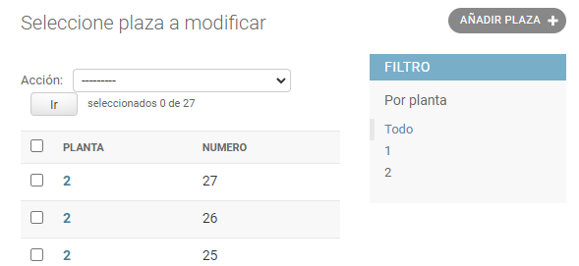

Completar los campos, y en Dimensiones, seleccionar el tipo, que se habrán configurado anteriormente, y estarán conectadas por una *foreign key*.

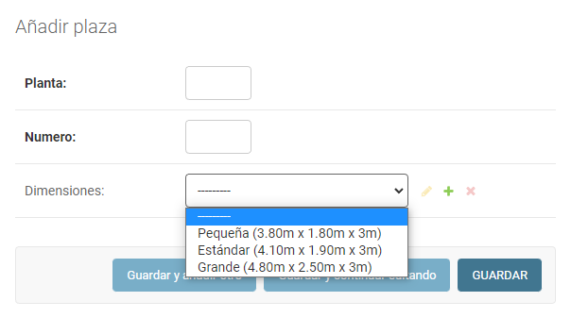

# CONCLUSIONES

Me satisface decir que Apparking es una aplicación que en su primera versión cumple con todas las funciones demandadas por el cliente, que se encuentra satisfecho con el resultado.

Como punto negativo de esta versión decir que sólo funciona de manera local, instalada en un ordenador público, al que tendrán acceso los miembros de la comunidad y el presidente, pero no podrán acceder desde el ordenador personal a través de una web con dominio.

En la segunda versión de la aplicación se procederá a desplegar la aplicación y el traspaso de la base de datos SQLite a PostgreSQL, así como elegir un hosting y dominio, y se valorará la posibilidad de poder reservar una plaza siendo Usuario.

En mi opinión, se trata de una aplicación con bastante visión de futuro, muy personal debido a que cada aparcamiento tiene un plano diferente debido a la disposición de las plazas, y ofrece al parking la posibilidad de negocio sin intermediarios como son Parkapp o onepark, debido a poder implementar una pasarela de pago que permita a los clientes pagar su reserva directamente desde la web.

El trabajo duro y la ayuda del profesorado ha resultado un factor clave para el desarrollo del proyecto y para el éxito de los resultados. Por eso mismo quiero agradecer a mi tutor Luis Miguel Morillas y a todo el departamento de informática por los conocimientos y el apoyo que me han brindado a lo largo de estos dos años.

Gracias.